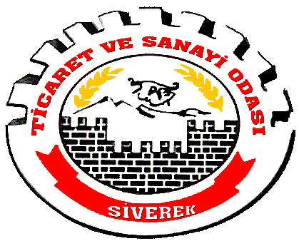

SİVEREK TİCARET VE SANAYİ ODASI

FAALİYET RAPORU

2021

ODAMIZ ADINA KATILIM SAĞLANAN ETKİNLİK, TOPLANTI VE TEMSİLLERİ

- 11 Ocak 2021 tarihinde Türkiye Odalar ve Borsalar Birliğin katkılarıyla Siverek Ticaret ve Sanayi Odası olarak ihtiyaç sahibi öğrencilere dağıtılmak üzere 55 adet Tablet bilgisayar Yönetim kurulu Başkanı Salih Serdal BUCAK, Yönetim kurulu Başkan yardımcısı İzzet POLATOGLU, Yönetim kurulu üyemiz Nurettin GÜNEBAKAN, Meclis Başkan yardımcısı Sezayir KARAÇALI ve Genel sekreter Hayriye YEŞILYAPRAK katılımıyla Siverek ilçe milli eğitim müdürlüğü iş birliği ile dağıtılmak üzere Siverek ilçe kaymakamlığına teslim edildi.
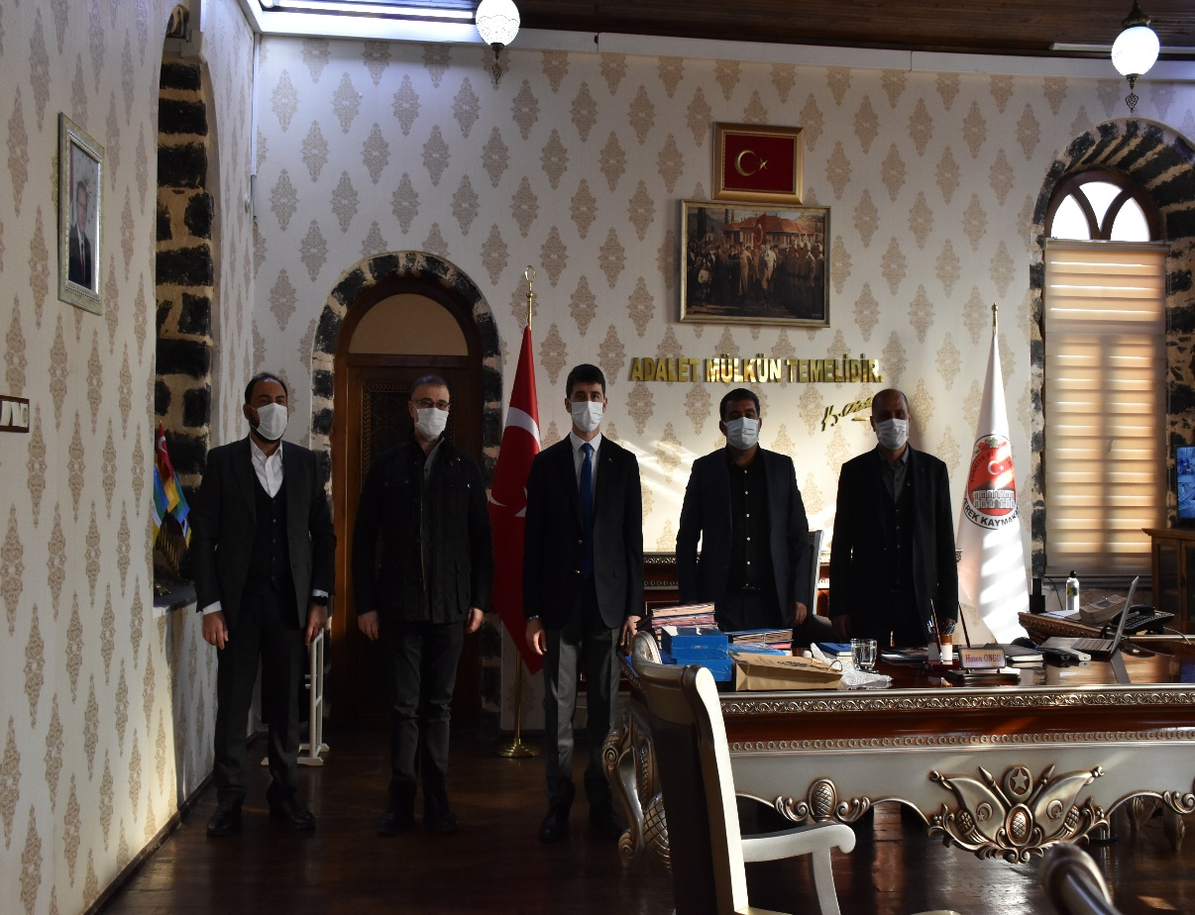

- 18 Ocak 2021 tarihinde Siverek Ticaret ve Sanayi Odası Meslek Komite Başkanları ile bir araya geldi. 2021 yılının ilk müşterek meslek komite toplantısını odamızda gerçekleştirdik. Meslek komite başkanlarımızın katılımı ile gerçekleşen toplantıda 2020 yılında yaşanan covid-19 salgının sektördeki etkilerini ele aldık . Meslek komite başkanlarımızla 2021 yılı için iş-eylem planları hakkında istişare ettik. Yeni yılda daha aktif rol oynamalarını, sektördeki tüm üyelerimiz ile ilişkili halinde olmamızı ve sorunlar üzerinde çözüm odaklı olmamız gerektiğini ve cevap verebilirlik hedeflerini belirlendi.
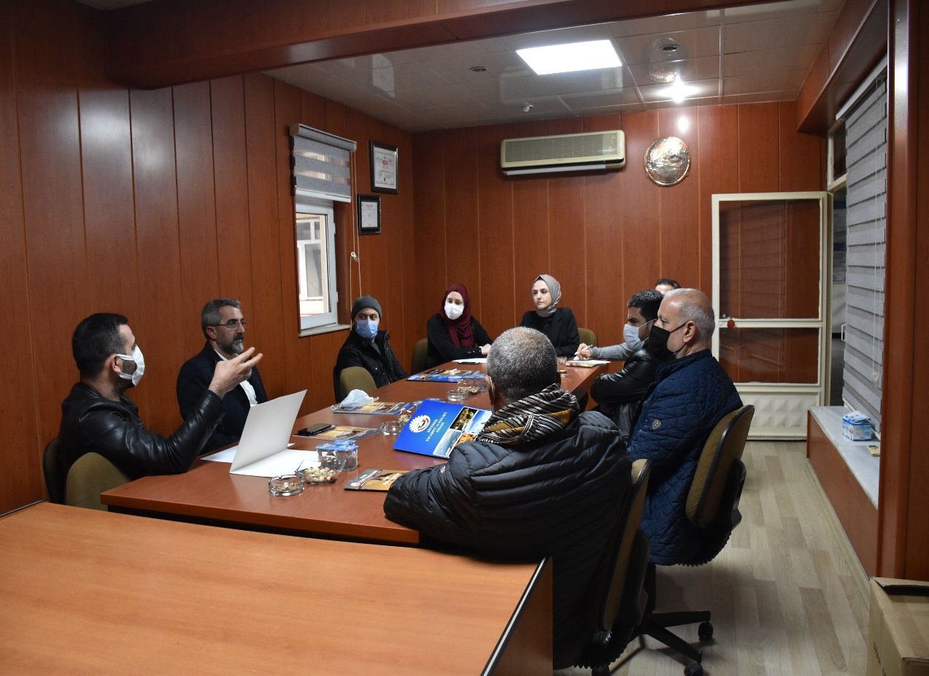
- 18 Ocak 2021 tarihinde Siverek Ticaret ve Sanayi odası olarak Belediye başkanımız Ayşe ÇAKMAK'ı makamında ziyarette bulunduk. Ziyarete; Yönetim kurulu başkan yardımcısı izzet POLATOĞLU , Yönetim kurulu üyemiz Nurettin GÜNEBAKAN, Serhat AYAYDIN, Genel sekreter , Hayriye YEŞİLYAPRAK , Ticaret sicil müdürü Birsen BEYAZKUŞ Akreditasyon ve Kalite sorumlu Cemil KÜÇÜKBAYRAK katılım sağladı.

- 29 Ocak 2021 tarihinde Siverek Ticaret ve Sanayi Odası ve Şanlıurfa Genç Girişimciler bir araya geldi Pandemi nedeni ile bir araya gelemeyen Şanlıurfa Genç Girişimciler , Odamız ev sahipliğinde bir araya geldi. TOBB Şanlıurfa Genç Girişimciler İcra Kurulu Başkanı İbrahim Halil YILMAZ toplantıda Şanlıurfa ilinde en çok küçük esnafın etkilendiğini , kültür ve turizm sektörünün yavaşladığını dile getirdi . Başkanımız Salih Serdal BUCAK’ a takdim edilen hediye için kendilerine şükranlarını iletti.
- 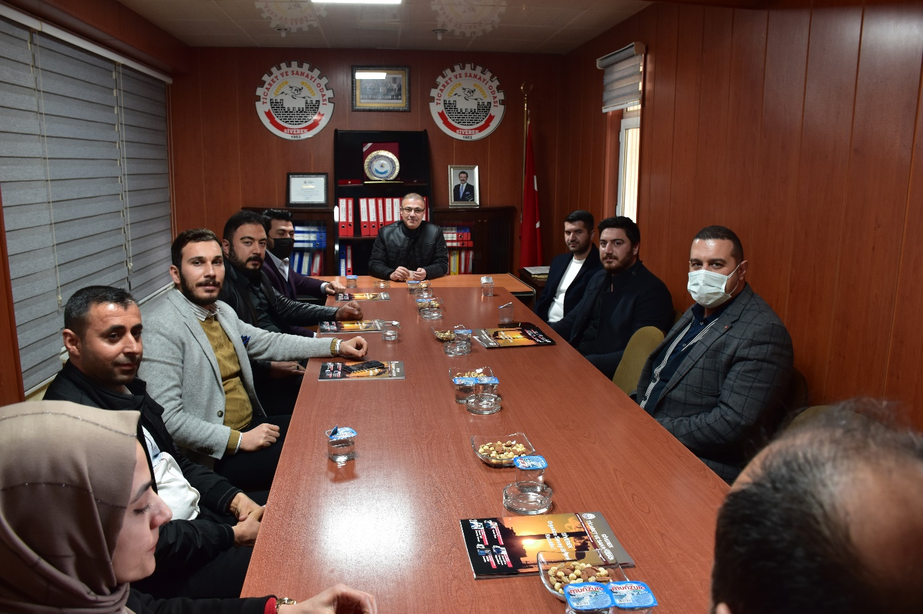

- 11 Şubat 2021 tarihinde Başkanımız Salih Serdal BUCAK , Organize Sanayi Bölgesi için yapılan Müteşebbis toplantısına katıldı. Kaymakam Sayın Hasan ONGU’nun başkanlığında yapılan toplantıya Yönetim Kurulu Başkanımız Salih Serdal BUCAK ve yönetimi katılım sağladı .
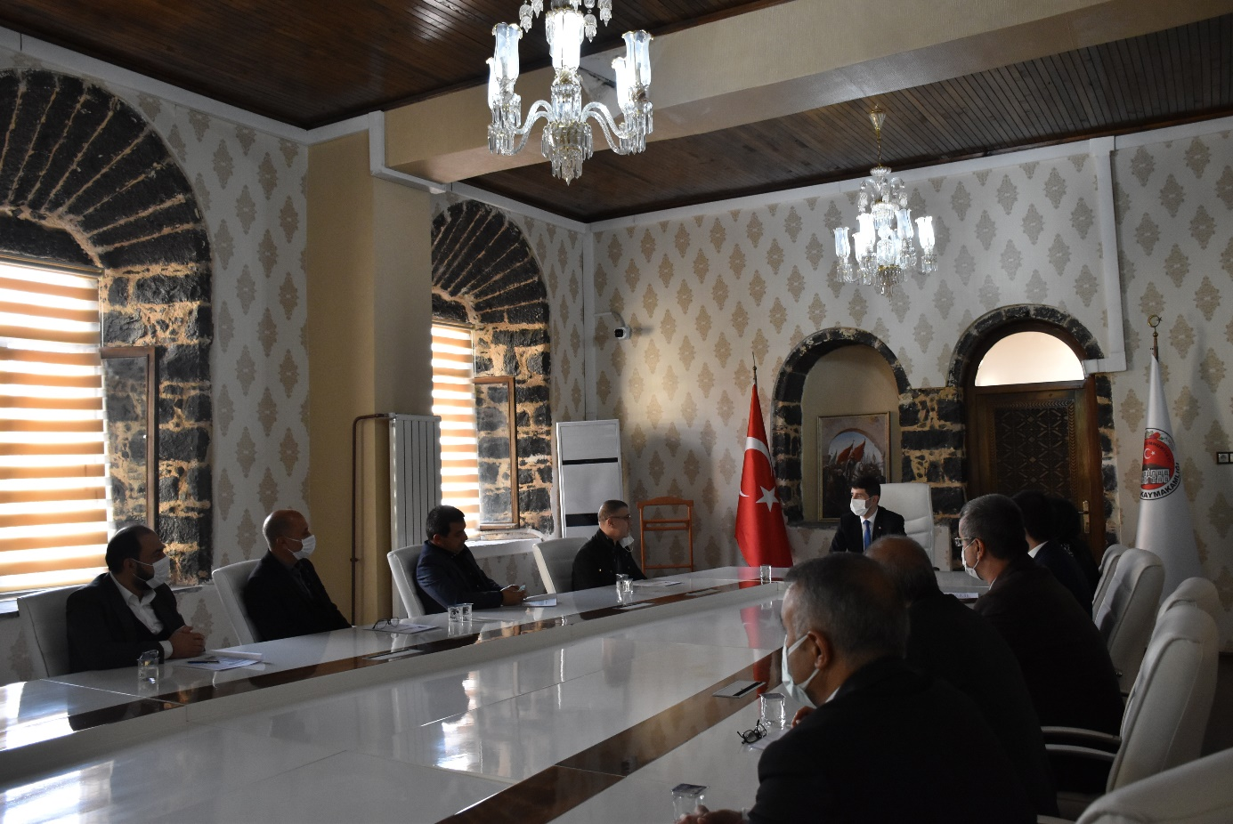
- 15 Şubat 2021 tarihinde Siverek Ticaret ve Sanayi Odası ile Ziraat Odası Bir Arada 11 Şubat 2021 tarihinde , Siverek Ticaret ve Sanayi Odası ev sahipliğinde , Siverek Ziraat Odasının düzenlemiş olduğu" AKILLI TARIM VE GÜBRELEME “ semineri gerçekleşti. İlkel tarım anlayışını terk edip çağın en yeni teknolojileri ve akıllı gübreleme yöntemleri Siverek Çiftçilerine anlatıldı. Seminer Harran Üniversitesi Doç. Dr. Mehmet ŞENBAYRAM ve Dr. Mahmut BAYRAM’ın sunumlarıyla gerçekleşti. GAPTEM’in vermiş olduğu hizmetler semineri daha çok destekledi. 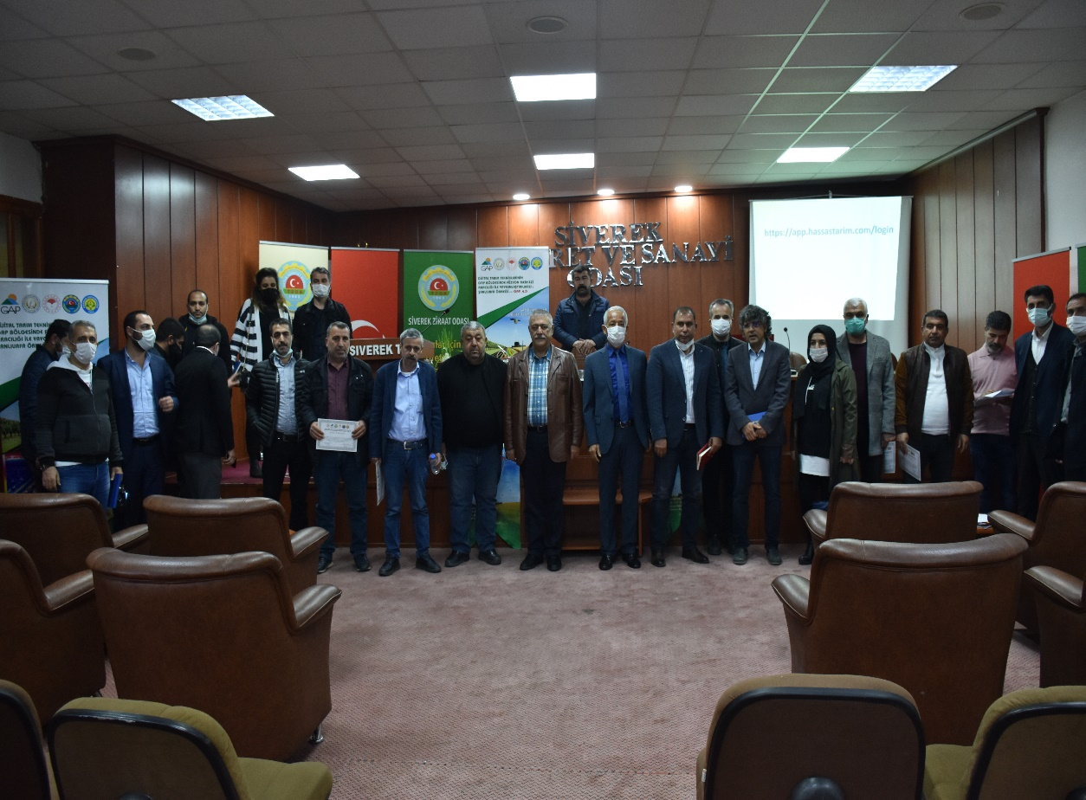
- 19 Şubat 2021 tarihinde Şanlıurfa Ticaret ve Sanayi Odası Genel Sekreteri Nihal DÖRTKARDEŞ, Yönetim Kurulu Başkanı Danışmanı Mutlu GÜNEŞ, Oda Personellerinden Hacı Müslüm SAKACI ve TOBB’un 81 İl Danışmanlarından ve Odamızın Danışmanı Esra SİVEREKLİ ile beraber Odamızı ziyarette bunundular . 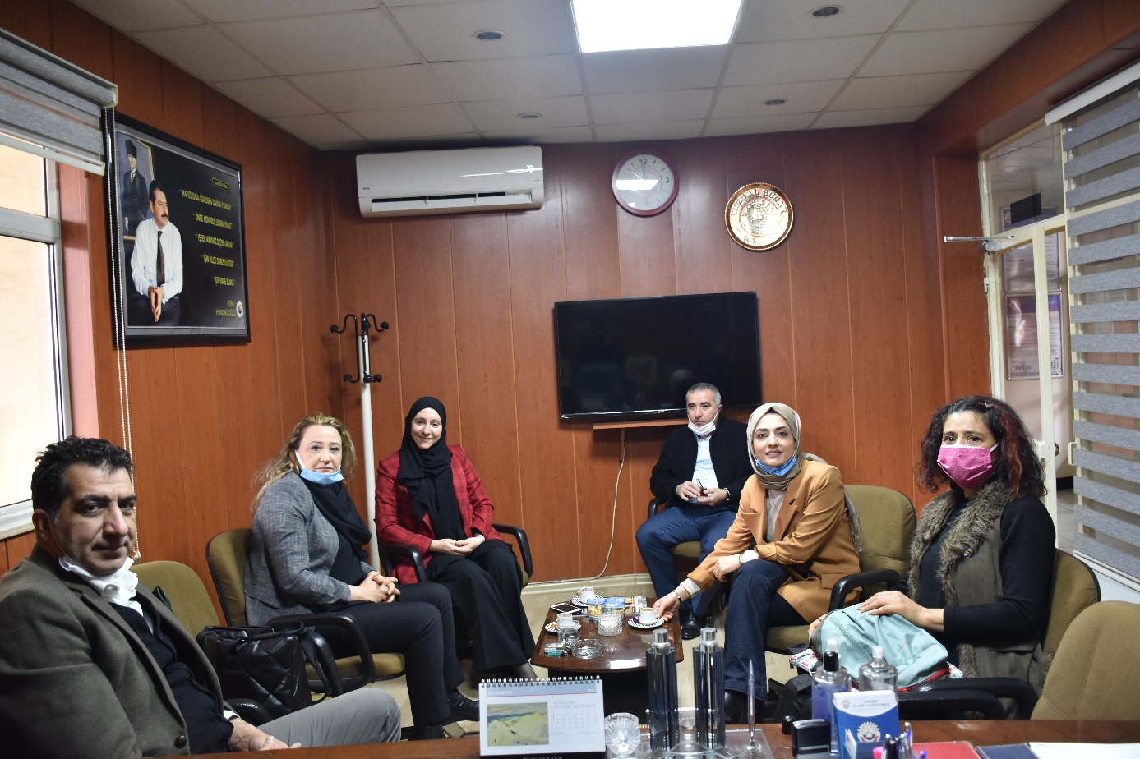
- 26 Şubat 2021 tarihinde Siverek Kaymakamımız Sayın Hasan ONGU, Siverek Ticaret ve Sanayi odası başkanı Sayın Salih Serdal BUCAK'ı makamında ziyaret etti. Ticaret ve Sanayi Odası Başkanı Salih Serdal BUCAK ve Yönetim kurulu üyeleri tarafından karşılanan Kaymakamımız, Başkanımız BUCAK ve Yönetim kurulu Üyeleri ile Siverek Ticaret ve Sanayi odasının, Tarihi gelişim sürecini, Siverek ekonomisini Oda faaliyetleri hakkında sohbet ederek ayrıntılı bilgi aldı. Söz konusu ziyaretten memnuniyetlerini dile getiren Salih Serdal BUCAK , Kaymakamımız ile tüccar ve Sanayici iş adamlarımızın yaşadığı problemler , gerçekleştirdiğimiz projeler, hakkında fikir alışverişinde bulunduklarını ifade ederek Sayın kaymakamımıza ziyaretinden dolayı teşekkür etti. 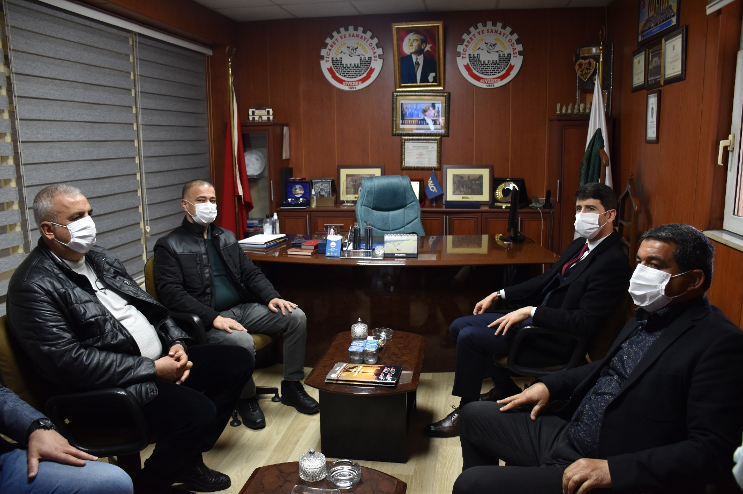
- 30 Mart 2021 tarihinde Siverek Belediye Başkanı Sayın Ayşe ÇAKMAK, odamızı ve Yönetim Kurulu Başkanımız Salih Serdal BUCAK’ı makamında ziyaret etti.
- 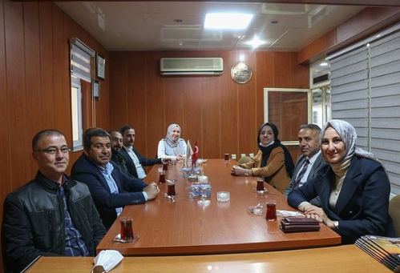
- 8 Nisan 2021 tarihinde Şanlıurfa ve Siverek mimar ve mühendisleri biraraya geldi. Siverek Ticaret ve Sanayi odasının ev sahipliğinde gerçekleşen toplantıyı Şanlıurfa mimarlar odası şube başkanı Ferhat karadağ ve Yönetim kurulu üyeleri tarafından yöneltilen toplantıda da piyasadaki mühendis ve mimarların uygulamış oldukları fiyatlar görüşülerek piyasadaki dengeleri düzeltmek adına sektörel sorunları ele aldılar.
- 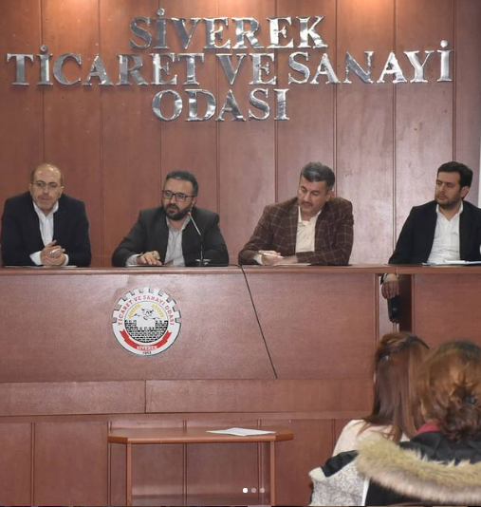
- 28 Nisan 2021 Tarihinde Türkiye Odalar ve Borsalar Birliği ve 365 oda/borsa ile düzenlenen Ramazan ayı gıda yardım paketleri bu yıl da odamız tarafından gerçekleşti.

- 28 Mayıs 2021 tarihinde "TOBB 76. ve 77. GENEL KURUL " toplantisi gerçekleşti.
Online olarak gerçekleşen toplantıya Meclis Başkanı Zübeyir KILIÇ, Yönetim Kurulu Başkanı Salih Serdal BUCAK , Genel Sekreter Hayriye YEŞILYAPRAK katıldı.

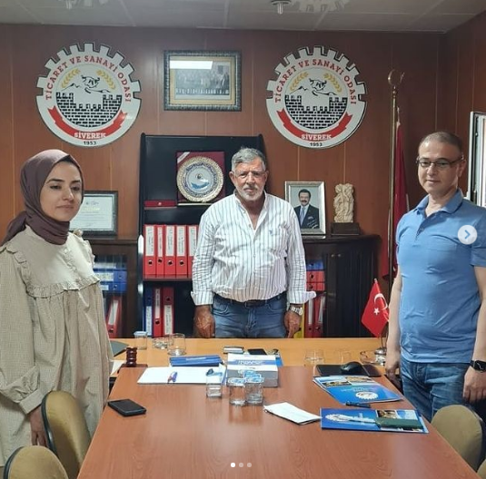

- 23 Haziran 2021 Tarihinde Siverek Uygulamalı Bilimler Fakültesi Uluslararası Ticaret ve Lojistik ABD öğretim üyesi Doç.Dr.Selminaz ADIGUZEL ile bir araya gelerek Siverek ekonomisini ve yerel kalkınmada ki etkenleri istişarelerde bulunuldu.
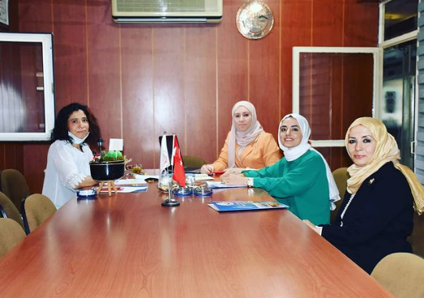
- 23 Haziran 2021 Tarihinde Siverek Ticaret ve Sanayi Odası olarak " KÜRESEL SÜREÇTE YEREL KALKINMANIN SAĞLANMASI VE SİVEREK " temalı paneli gerçekleştirdik.
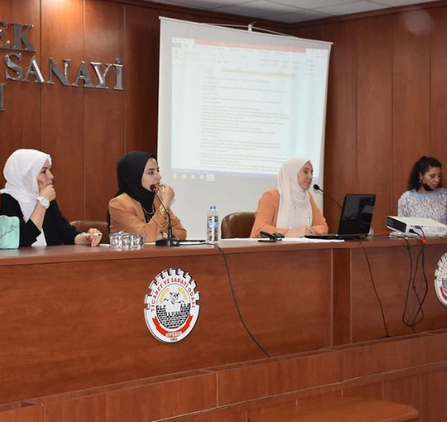
- 01 Temmuz 2021 Tarihinde
2021 yılının Dış Paydaş Toplantısı Gerçekleştirildi.
Siverek Ticaret ve Sanayi Odası olarak 4 yıllık stratejik planımızı hazırlamak üzere tüm paydaslarimizla bir araya gelerek istişare de bulunduk
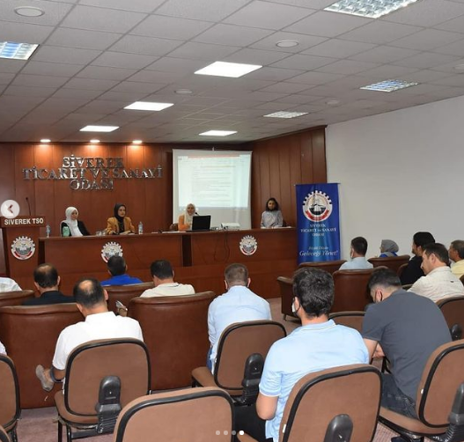
- 06 Ağustos 2021 Tarihinde , Organize Sanayi bölgemizin elektrik Şebekesinin yapım işi için yüklenici firma ile protokol imzalandı. OSB Başkan Vekili , Belediye Başkanı Sn. Ayşe Çakmak , Osb yönetim kurulu üyesi Sn. İzzet Polatoğlu Osb müdürü Sn. Hasan Pirinç ve yükleyici firmanın Katılımı ile protokol imzalandı.
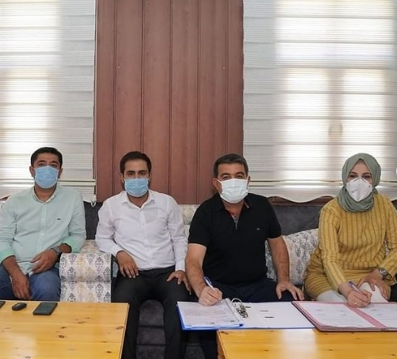
- 01 Eylül 2021 Tarihinde 2-4 Eylul 2021 tarihleri arasinda Sanliurfa Uluslararasi Fuar ve Kongre Merkezinde Odamiz tarafindan duzenlenen ve Turkiye'de ilk defa Sanliurfa'da yapilacak, "Bolgesel Kalkinma Yatirim Forum ve Fuari"nin acilisi TOBB Baskani Sayin M.Rifat Hisarciklioglu ve Bakanliklarin ust duzey katilimi ile 2 Eylul saat 10:00 da planlandı
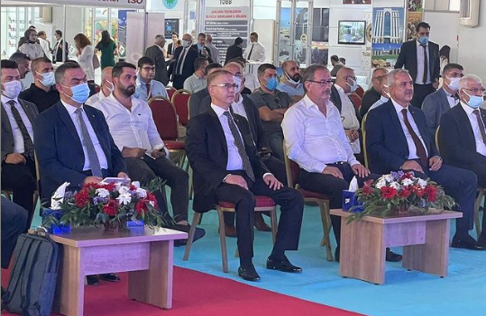
- 12 Eylül 2021 Tarihinde, Tobb Belgelendirme Denetimi öncesi Akreditasyon Baş Denetçisi Mehmet BESLEME ve Odamız Akreditasyon Sorumlusu Cemil KUCUKBAYRAK ile bir araya geldi.
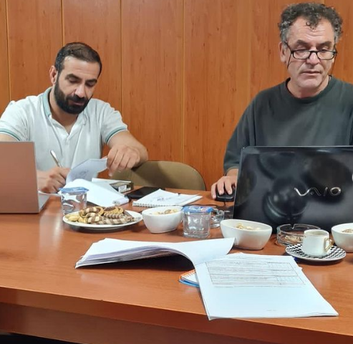
- 17 Eylül 2021 Tarihinde 2021 YILI STRATEJİK İMALAT SEKTÖRLERİNE FİNANSMAN DESTEĞİ PROGRAMI AÇIKLANDI.
Siverek Ticaret ve Sanayi Odası bünyesinde gerçekleşen program;
2021 Yılı Stratejik İmalat Sektörüne Finansman Desteği Proğramı( FINDES) Kapsamında uygun proje başvurularının kendisine sunulması amacıyla 07 Eylül 2021 tarihi itibariyle ilana çıkmış bulunmaktadır.
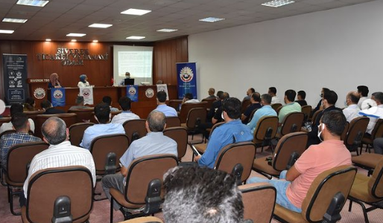
Programıın tanıtımı ve bilgilendirmesini Ajans Program Yönetimi Birimi Uzmanı Sn. Adem AKGÜL yaptı.
- 21 Eylül 2021 Tarihinde,
Siverek TSO yönetiminden Kaymakam Gölbaşı’ya hayırlı olsun ziyareti
Bucak ve yönetimi ilçe Kaymakamı Aziz Gölbaşı’yı ziyaret etti
- 21 Eylül 2021 Tarihinde
Başkanımız Sn. Salih Serdal Bucak İlçe Kaymakamımız Sn. Aziz Gölbaşı Siverek Belediye Başkanı Sn. Ayşe Çakmak Organize Sanayi Bölgesi Başkanı Sn. Hasan Pirinç Genel Sekreterimiz Hayriye Yeşilyaprak Ay Yönetim Kurulu Başkan Yardımcılarımız Ve Meclis Başkan Yardımcımız Organize Sanayi Bölgesindeki Yapılan Son Çalışmaları İnceleyerek Çalışmalar Hakkında Bilgi Aldılar
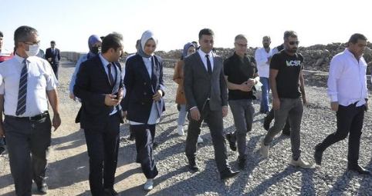
- 21 Eylül 2021 Tarihinde Siverek Ticaret ve sanayi odası ile Mardin Ticaret ve sanayi odası arasında 2021 kıyaslama çalışması gerçekleşti.
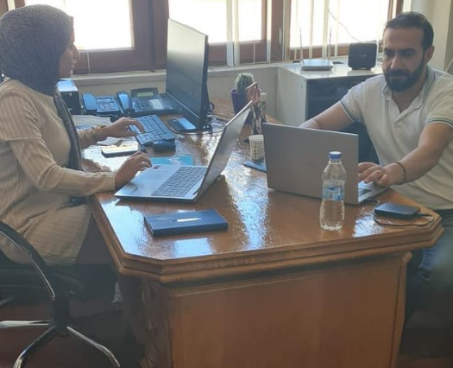
- Siverek Ticaret ve Sanayi Odası TSE Denetimden geçti
Denetimi Diyarbakır TSE Belgelendirme Müdürü Mehmet GENÇ gerçekleştirdi. Odamız akreditasyon ve kalite sorumlusu Cemil KÜÇÜKBAYRAK katıldı.
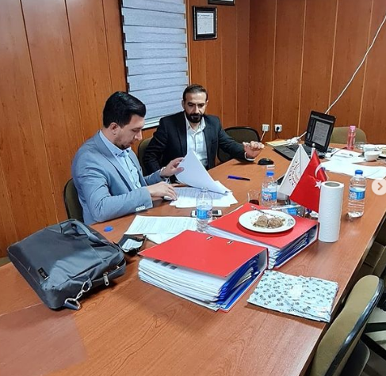
Siverek Ticaret ve Sanayi Odası Olarak yangın tatbikatı gerçekleştirdik

